EcoVadis Rating: Rittal weltweit unter den besten 5 Prozent
Gold für Nachhaltigkeit bei Rittal
Herborn, 2025-11-10.
Das ist ein starkes Signal für die Zukunft: Rittal hat die Bewertung durch Ecovadis nicht nur erfolgreich abgeschlossen, sondern wurde für seine Nachhaltigkeitsleistungen sogar mit der Goldmedaille ausgezeichnet – damit gehört das Unternehmen weltweit zu den besten 5 Prozent.
Verantwortung übernehmen – für die Umwelt und das Umfeld, in dem wir leben, für faire Lieferketten, nachhaltiges Wirtschaften und Transparenz: Dieses Handlungsprinzip hat Rittal nicht nur in seinen Unternehmensgrundsätzen fest verankert. Es ist gelebter Anspruch des global agierenden Familienunternehmens. Erst jüngst für seine effiziente Produktion mit durchgängig digitalisierter Fertigung durch den Titel „Fabrik des Jahres 2025“ als einer der modernsten Fertigungen weltweit ausgezeichnet, zählt es nun auch mit seinen Nachhaltigkeitsleistungen zu den weltweit besten 5 Prozent.

Konsequent nachhaltig
Das belegt nun die Ecovadis Goldmedaille, eine Bewertung, die auf internationalen Nachhaltigkeitsstandards wie den zehn Grundsätzen des UN Global Compact, den Konventionen der Internationalen Arbeitsorganisation (IAO), dem Standard der Global Reporting Initiative (GRI) und der Norm ISO 26000 basiert. Es ist weltweit ein Beleg für konsequentes Nachhaltigkeitsmanagement und Transparenz in der Lieferkette. Ecovadis bewertet Unternehmen in vier zentralen Bereichen: Umwelt, Arbeits- und Menschenrechte, Ethik sowie nachhaltige Beschaffung. Rittal konnte in allen Kategorien deutlich zulegen – insgesamt um 18 Prozentpunkte.

Entscheidende Verbesserungen
Das sind die Gründe für das Ergebnis im Ranking: Rittal hat beispielsweise sein Emissionsmanagement international optimiert, darunter die Berechnung von CO₂-Daten. Zahlreiche Projekte zur Steigerung der Energieeffizienz wurden umgesetzt – wie etwa einer signifikanten Temperaturabsenkung in der Lackieranlage. Allein im Jahr 2024 konnten so mehrere Millionen Kilowattstunden Energie eingespart werden. Darüber hinaus hat Rittal den Product Carbon Footprint (PCF) für viele Produkte eingeführt. Kunden können die Emissionswerte nun direkt online einsehen. Auch die Produkte selbst wurden energieeffizienter: Die Blue e+ Kühlgeräte senken den Energieverbrauch um bis zu 75 Prozent und sparen pro Gerät jährlich rund eine Tonne CO₂ – so viel wie eine Buche in 80 Jahren aufnehmen kann.

Verantwortung als Selbstverständnis
Außerdem: Rittal führt nationale und internationale Audits durch – sowohl in eigenen Gesellschaften als auch bei Lieferanten. Die Zertifizierung nach ISO 27001 unterstreicht den hohen Anspruch an Informationssicherheit. Und: Nachhaltigkeit endet nicht am Werkstor. Das Unternehmen stellt sicher, dass auch Partnerunternehmen in der Lieferkette die hohen Standards einhalten.

„Als Familienunternehmen und Global Player ist es unser Anspruch, verantwortungsvoll im Sinne der Menschen zu handeln und unsere Lebengrundlage auch für zukünftige Generationen zu erhalten – bei allem was wir tun“, unterstreicht Philipp Guth, Chief Technology Officer (CTO) von Rittal: „Mit dieser Haltung agieren wir in den globalen Märkten und Lieferketten und stellen sicher, für unsere Kunden ein hundertprozentig verlässlicher Lieferant zu sein.“

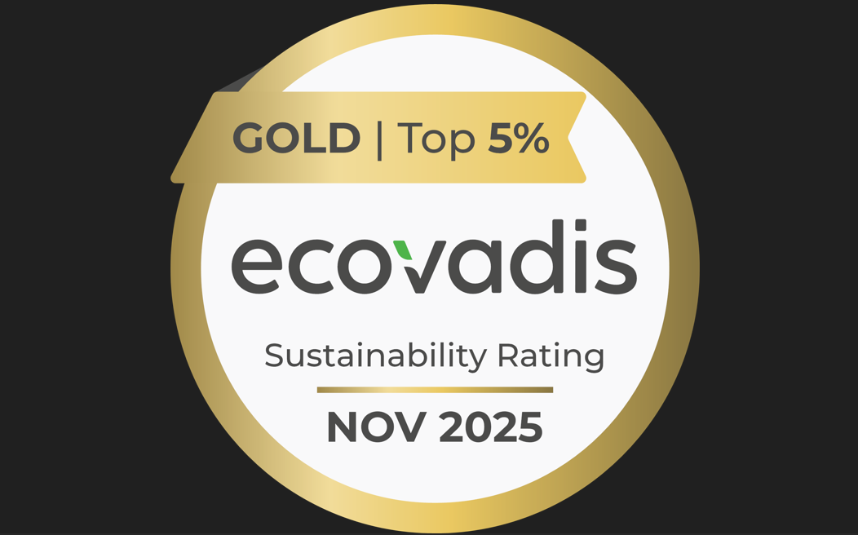 |  | 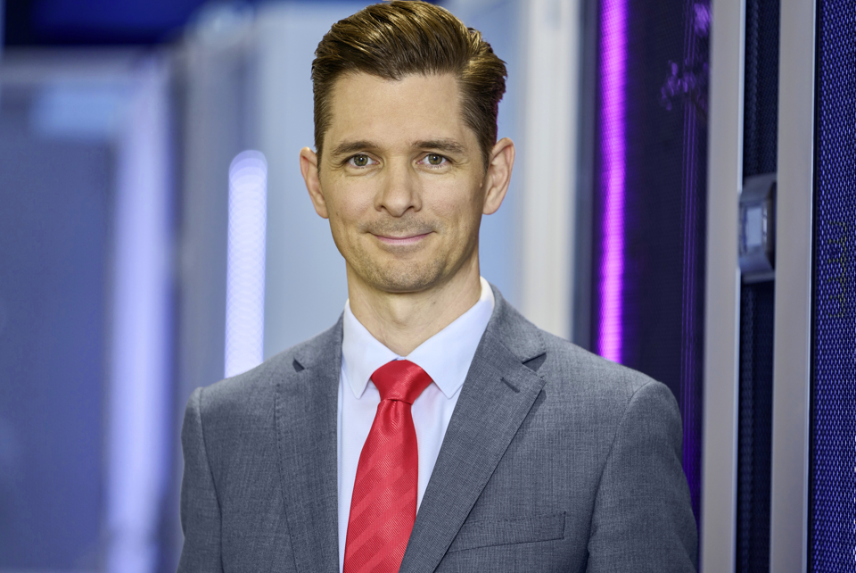
Bild 1  Wenn es um Nachhaltigkeitsmanagement und Transparenz in einem Unternehmen geht, dann ist das Rating von EcoVadis der internationale Standard. Hier gehört Rittal zu den weltweit besten 5 Prozent. |  | Bild 2  CTO Philipp Guth: „Rittal ist Teil global vernetzter Lieferketten, und die Verantwortung ist ein Teil von Rittal. Mit dieser Haltung agieren wir in den globalen Märkten und Lieferketten.“

Abdruck honorarfrei. Bitte geben Sie als Quelle Rittal GmbH & Co. KG an.

Rittal

Rittal ist ein weltweit führender Anbieter für Schaltschranksysteme, Automatisierung und Infrastruktur mit den Bereichen Industrie, IT, Energy & Power, Cooling und Service. Produkte und Lösungen von Rittal sind in über 90 Prozent der Branchen weltweit im Einsatz – standardisiert, kundenindividuell, in bester Qualität.

Unser Ansatz: Mit der Kombination aus Hardware- und Software-Kompetenzen optimieren, digitalisieren und automatisieren Rittal, Rittal Software Systems (Eplan, Cideon) und Rittal Automation Systems (RAS, Ehrt, Alfra) die Prozesse ihrer Kunden entlang der gesamten Wertschöpfungskette, inklusive IT-Infrastruktur – vom Steuerungs- und Schaltanlagenbau über den Maschinenbau und die fertigende Industrie bis hin zur Energiebranche.

Unser Lieferversprechen: Rittal Serienprodukte werden in Deutschland innerhalb von 24, in Europa innerhalb von 48 Stunden geliefert.
Der Kunde im Fokus
Die Steigerung von Effizienz und Produktivität über Automatisierung und Digitalisierung ist eine der größten Herausforderungen unserer Kunden. Dafür braucht es tiefgehendes Domänenwissen, die Kombination von Hardware und Software und übergreifende Zusammenarbeit. Wir sind überzeugt: Datenräume zu schaffen und zu verbinden ist entscheidend für das Gelingen der industriellen Transformation. Das ist unsere Kompetenz.

Eplan und Rittal treiben den Aufbau des Digitalen Zwillings von Maschinen und Anlagen voran und machen die Daten im Betrieb nutzbar. Cideon steigert die Datendurchgängigkeit rund um den digitalen Produktzwilling mit Expertise in CAD/CAM, PDM/PLM und Produktkonfiguration.
Nachhaltigkeit
Umwelt- und Klimaschutz, soziales Engagement und ethische Unternehmensführung sind für Rittal selbstverständlich. Wir nehmen unsere Verantwortung für eine nachhaltige Zukunft ernst. Unser Ansatz zur Ressourcenschonung umfasst die Optimierung der eigenen Produktionsprozesse, einen möglichst niedrigen Product Carbon Footprint unserer Produkte sowie Lösungen, die unsere Kunden in der Erreichung ihrer Klimaziele unterstützen.
Familienunternehmen und Global Player
Rittal wurde im Jahr 1961 gegründet und ist das größte Unternehmen der inhabergeführten Friedhelm Loh Group. Die Unternehmensgruppe ist mit 13 Produktionsstätten und 95 Tochtergesellschaften international erfolgreich. Das Familienunternehmen beschäftigt 12.600 Mitarbeiter und erzielte im Jahr 2024 einen Umsatz von 3,1 Milliarden Euro. 2023 wurde die Friedhelm Loh Group als „Best Place to Learn“ und „Arbeitgeber der Zukunft“ ausgezeichnet. Rittal erhielt 2025 zum vierten Mal in Folge das Top 100-Siegel als eines der innovativsten mittelständischen Unternehmen in Deutschland.

Weitere Informationen finden Sie unter www.rittal.de und www.friedhelm-loh-group.de.

Unternehmenskommunikation
Dr. Carola Hilbrand Rittal GmbH & Co. KG
Corporate & Brand Communications Auf dem Stützelberg
Tel.: 02772/505-2527 35745 Herborn
hilbrand.c@rittal.de www.rittal.de

